**IntelliJ IDEA插件使用说明**

# 概述

AAS-V10企业版带有IntelliJ IDEA插件，建议使用版本为IntelliJ IDEA202002。

# IntelliJ IDEA插件安装

打开IDEA，点击菜单“File”-“Settings”，点击“Plugings”，点击右方“Installed”配置图标，选择“Install Plugin from Disk”，选择插件aas-idea-tools-202002.zip

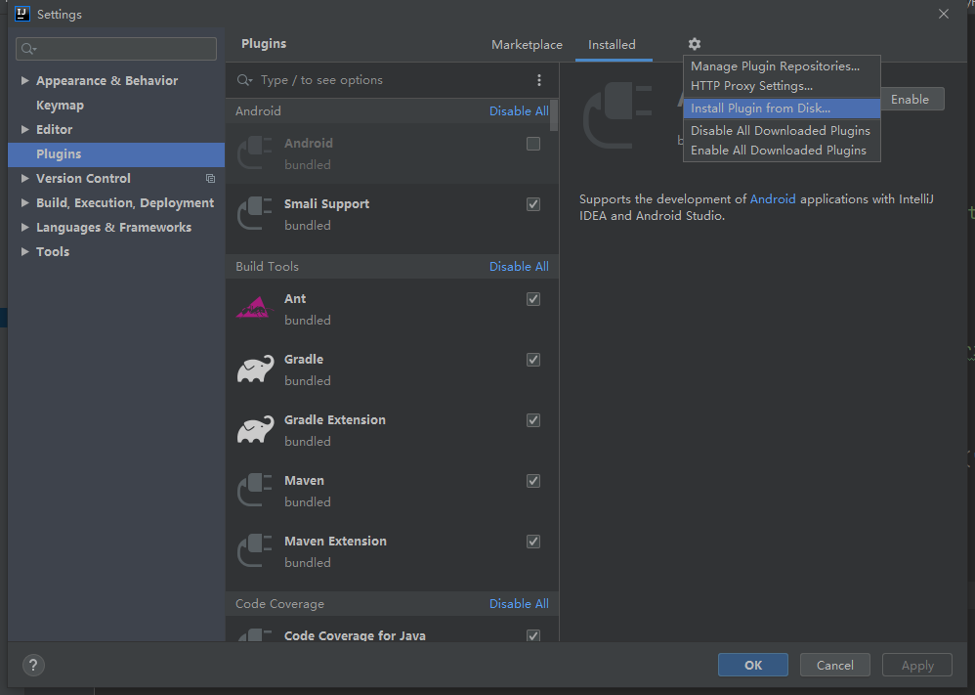

完成安装后，显示如下：

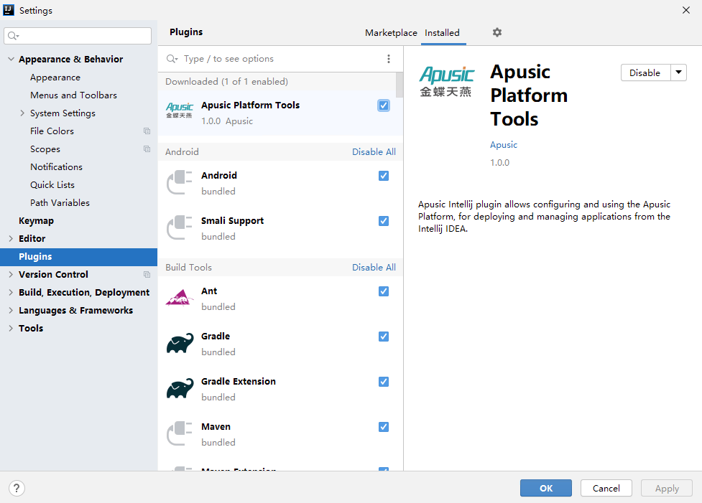

# 添加应用服务器

打开IDEA，从主菜单File>Settings> Build, Execution, Deployment对话框添加Apusic应用服务器。选择Application Servers，点击右侧的“+”按钮，选择Apusic Server进行添加

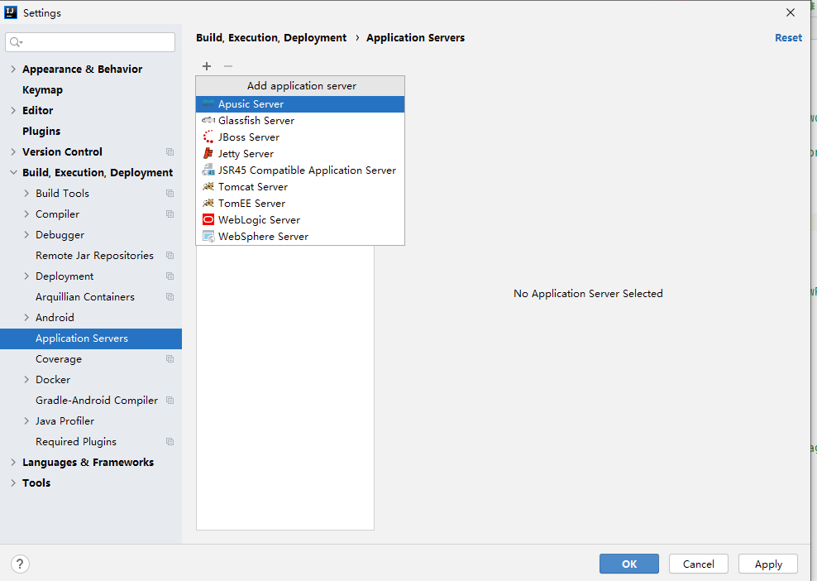

选择Apusic Home

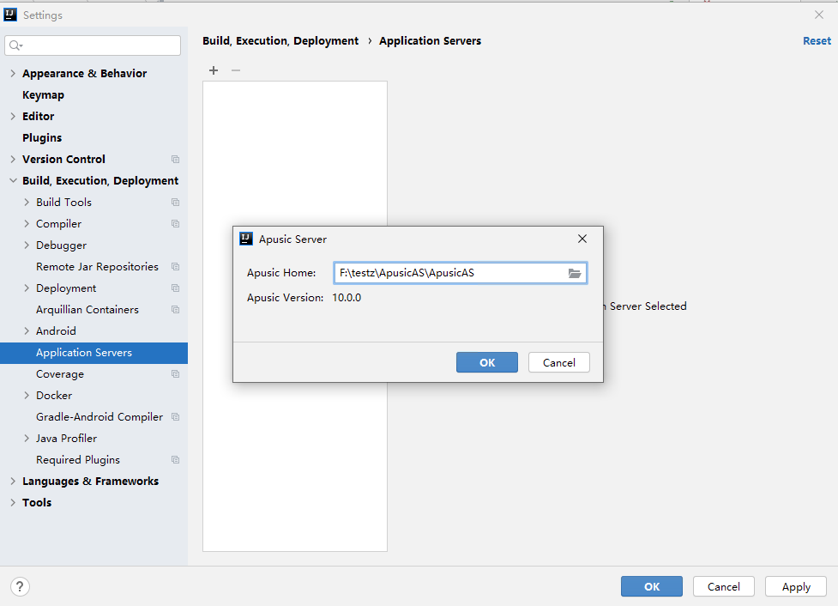

点击“OK”

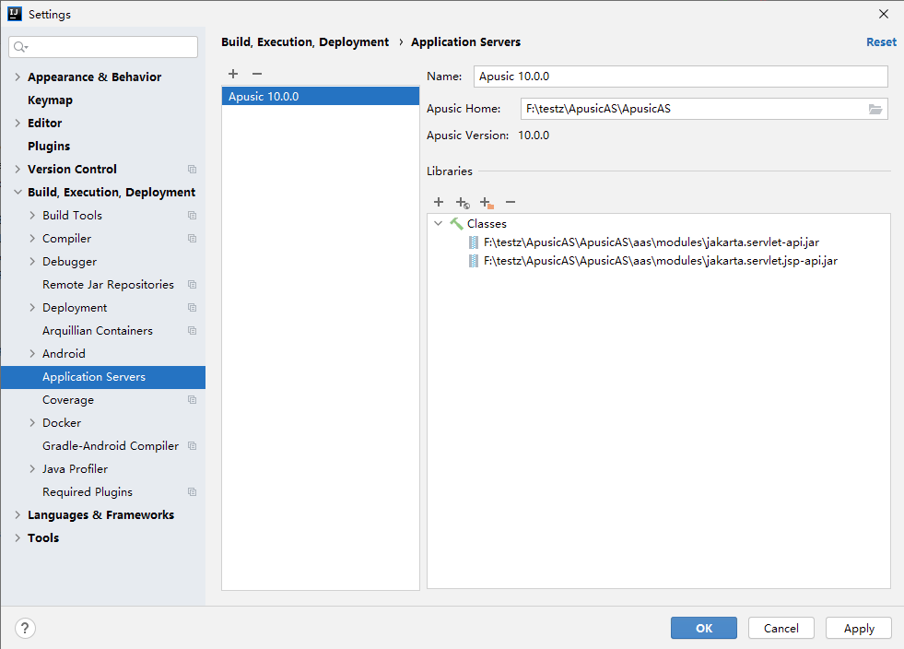

点击Run”->“Edit Configurations”，点击“+”新建应用服务器 Local配置。设置URL，如http://localhost:6888/；输入Uname，如admin；Password，用户admin的密码。点击“OK”

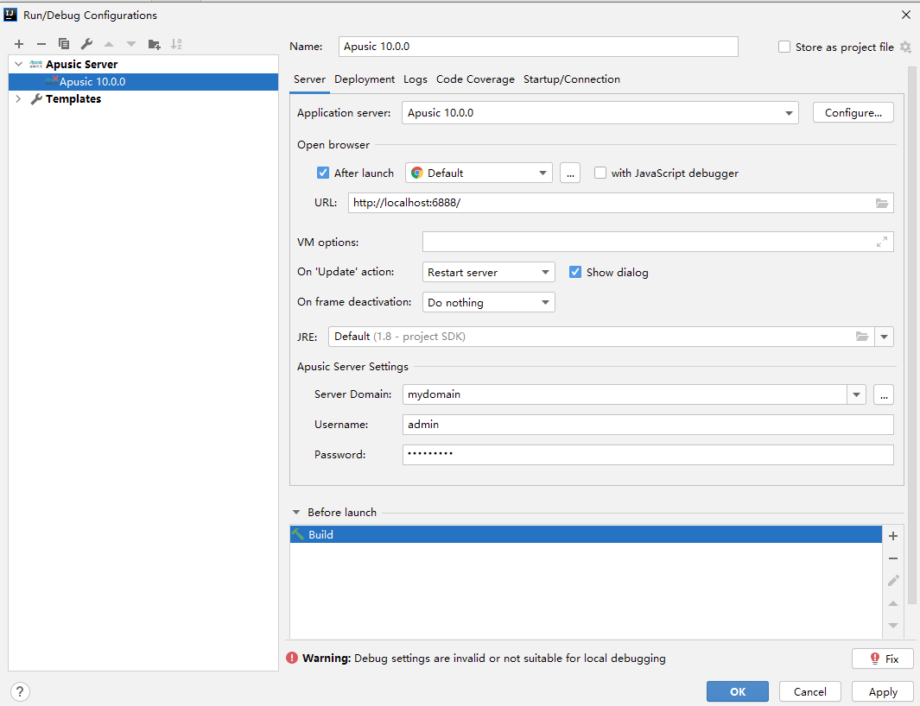

# 应用示例

以创建web项目为例。File->New Project->Java，创建项目mytest

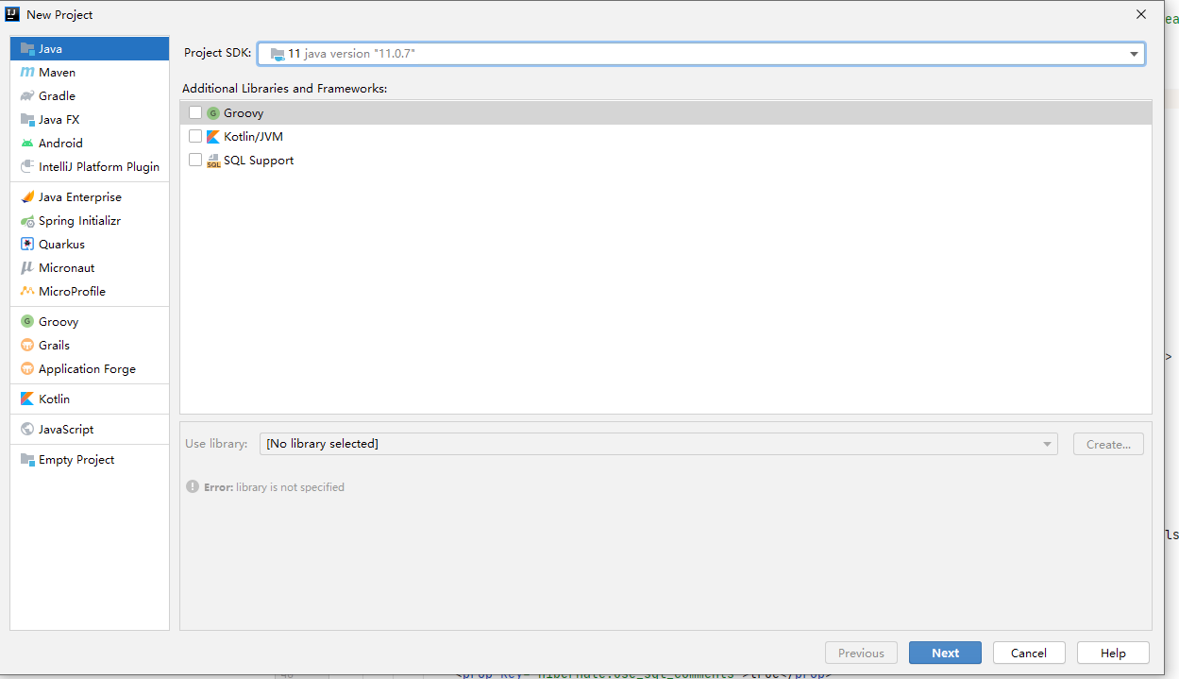

项目名称右键，“Add Framework Suport”，设置为Web Application。设置完成后如下：

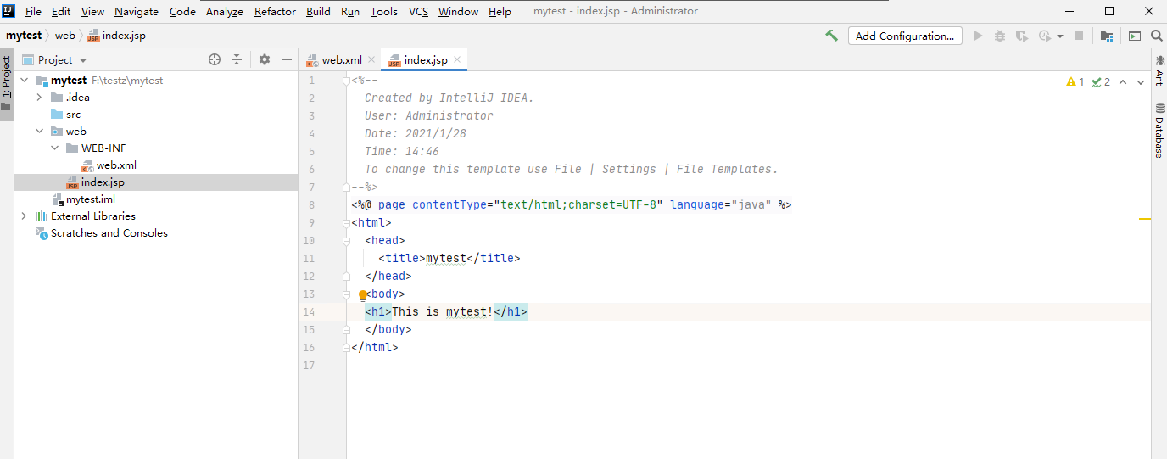

Run->Edit Configurations…->+，选择Apusic Server/local，配置相关信息，选择“Build Artifacts”，点击“OK”

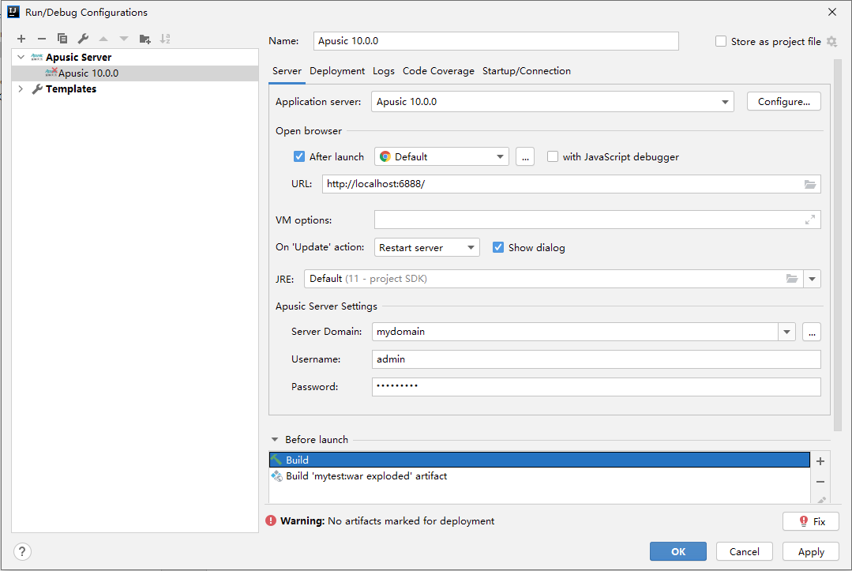

应用程序配置应用服务器，如下图：

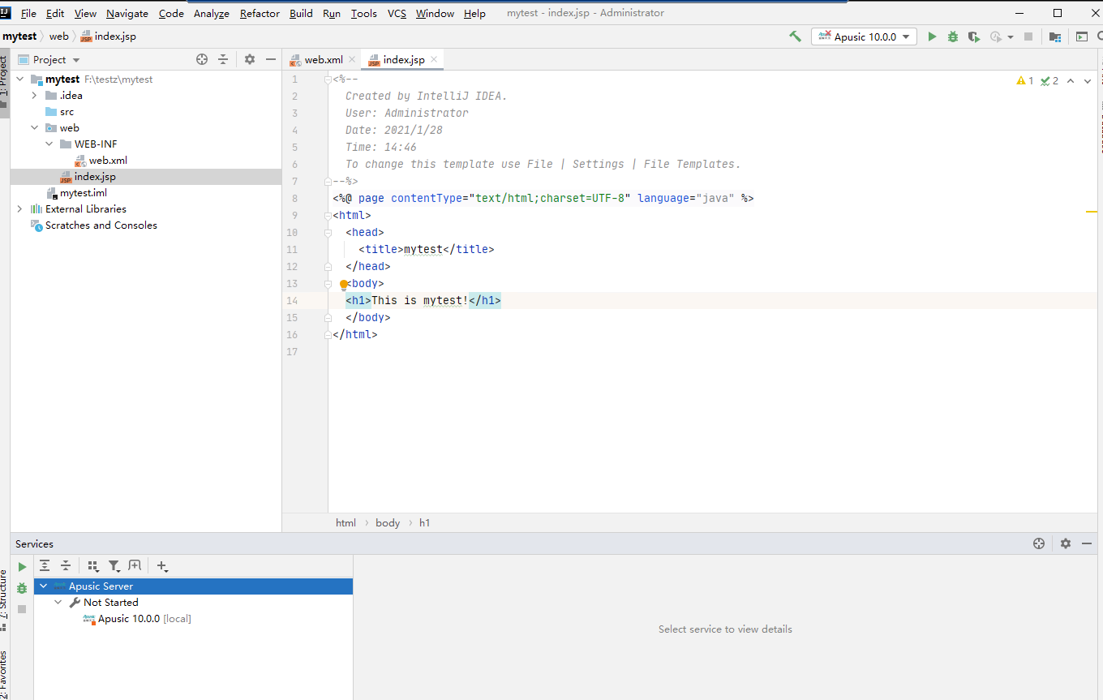

运行

